**SEMINÁŘ: Nekalá soutěž**

***Zadání: popis situace***

***1. Karel Veselý si vybíral nábytek a další kancelářské potřeby z katalogu společnosti X. Brzy zjistil, že prodejce uváděl v cenících ceny neobsahující daň z přidané hodnoty. Karel Veselý je přesvědčen o tom, že toto jednání společnosti X je nekalosoutěžní, neboť je způsobilé vzbudit ve spotřebiteli zdání, že cena je nižší, než ve skutečnosti je. Doplňme, že ceník prodejce obsahoval dílem ceny s již připočtenou daní z přidané hodnoty a dílem ceny tuto daň neobsahující. Má Karel Veselý pravdu?***

***2. Eva Bílá si zakoupila doplněk stravy, kde výrobce zcela jednoznačně ujišťuje spotřebitele o účincích nabízeného exktraktu – zhubnout velmi rychle a bez jakéhokoliv úsilí o 20 kg. Tyto účinky se nedostavily a Eva Bílá má za to, že se výrobce dopustil nekalosoutěžního jednání. Co byste Evě Bílé doporučili?***

***3. Jana Bystrá nakupuje a prodává domácí elektrické spotřebiče s využitím sítě internet. Na svých internetových stránkách nabízí výrobky, podmínky kupní smlouvy, reklamační podmínky a poskytuje další služby s prodejem spojené. Nedávno u ní došlo k velkému odlivu zákazníků. Zjistila, že na trh vstoupil nový hráč, který si zaregistroval doménu, jejímž základem je rovněž slovo „bílé zboží“. Její internetová stránka obsahovala doménu „cz“, zatímco jeho „com“. A co více, jeho internetové stránky mají nejen shodný obsah, ale i členění. Jaké skutkové podstaty nekalé soutěže byly jednáním nového hráče na trhu naplněny?***

***4. Petr Bystrý nabízí počítačové kurzy veřejnosti. Nedávno byl upozorněn jedním z účastníků kurzu na reklamní letáček konkurence se sloganem: „Nabízíme vám nejlepší počítačové kurzy na celém světě.“ Vykazuje toto jednání znaky nekalé soutěže? Co kdyby slogan zněl: „Nabízíme Vám nejlevnější počítačové kurzy v celém Brně“?***

***5. Konkurenční společnost pana Šťastného podala do novin inzerát, kde vyzývá všechny věřitele pana Šťastného ke společnému postupu při vymáhání pohledávek a k podání návrhu na zahájení insolvenčního řízení. Cílem společnosti, která inzerát podala, bylo jednoznačně poškodit konkurenci. Byla i v tomto případě naplněna generální klauzule nekalé soutěže? Byla i v tomto případě jednáním konkurenční společnosti pana Šťastného naplněna některá ze skutkových podstat nekalé soutěže?***

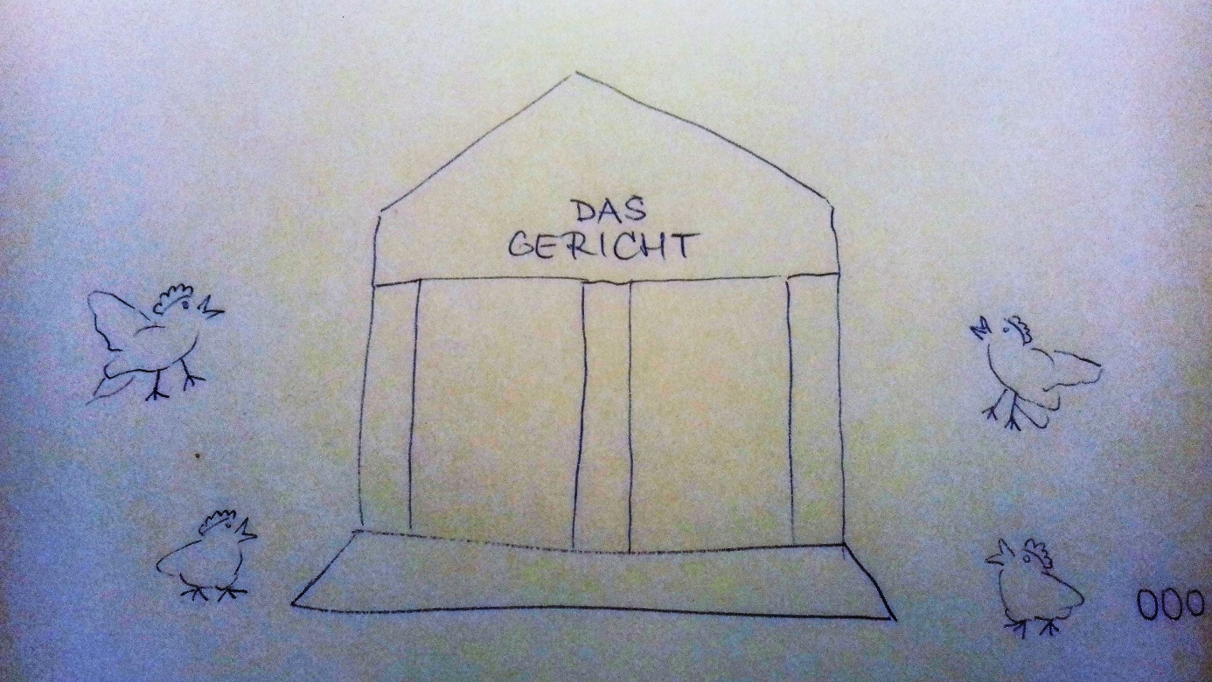

***Otázky:***

***1.*** *Objasněte, co se rozumí pod označením generální klauzule nekalé soutěže.*

***2.*** *Je reklama pomocí telefonu, která se obrací k více méně náhodně vybraným občanům nekalosoutěžním jednáním? Je podomní prodej v ČR vyloučen?*

***3.*** *Jak zní skutková podstata klamavé reklamy? Je srovnávací reklama v souladu s naším právním řádem?*

***4.*** *Vyjmenujte skutkové podstaty nekalé soutěže, stručně je charakterizujte a uveďte ke každé alespoň jeden příklad.*

***5.*** *Jaké právní prostředky ochrany proti nekalé soutěži náš právní řád nabízí? Který soud je věcně příslušný rozhodovat o sporech z nekalé soutěže jako soud prvního stupně?*

***Úkoly:***

***1.*** *Zaměřte se v následujícím týdnu na jednání podnikatelů s cílem zjistit, zda některý z nich nenaplňuje svým jednáním znaky generální klauzule nekalé soutěže a některé ze skutkových podstat nekalé soutěže.*

***2.*** *Vyberte si některý z následujících judikátů českých soudů ve věci nekalé soutěže, přečtěte si jej a krátce shrňte, co bylo příčinou podání žaloby, na jakých argumentech žalobce staví, v čem spočívá obrana žalovaného a jak rozhodl/y české soudy v dané věci.*

* *Nejvyšší soud sp.zn. 23 Cdo 2755/2008*
* *Nejvyšší soud sp.zn. 29 Cdo 2064/2000*
* *Nejvyšší soud sp.zn. 23 Cdo 4941/2008*
* *Nejvyšší správní soud sp.zn. 3As 37/2005*
* *Nejvyšší soud sp.zn. 32 Odo 447/2006*
* *Nejvyšší soud sp.zn. 32 Odo 1151/2005*

***Řešení:***

*Generální klauzule nekalé soutěže*

Právní úpravu nekalé soutěže nalezneme v  občanském zákoníku ust. § 2976 a násl. Generální klauzule v ust. § 2976 je obecné ustanovení proti nekalé soutěži. Je to jakési vytknutí před závorkou, které obsahuje znaky nekalosoutěžního jednání, které musí být splněno, aby určité jednání mohlo být podřazeno pod některou ze skutkových podstat nekalé soutěže. Lze ji použít i samostatně. Některá jednání nelze zařadit pod žádnou ze skutkových podstat nekalé soutěže. Právo proti nekalé soutěži je především právem soudcovským, které se nalézá v soudních rozhodnutích. Objevuje se zde tzv. perverzní tvořivost. Kdyby zákonodárce zapověděl sto nežádoucích soutěžních postupů, objeví se sto prvý.

Znaky:

* jednání v hospodářském styku
* jednání v rozporu s dobrými mravy soutěže
* jednání způsobilé přivodit újmu jiným soutěžitelům nebo zákazníkům

ad1) Nespadá sem soupeření politických stran, které operují hospodářskými argumenty. Nespadá sem ani soupeření mezi zaměstnanci soupeřícími například o pozici. Mezi výrobci musí existovat soutěžní vztah stejného či zaměnitelného sortimentu. Př. Výrobce bačkor se může dostat do konkurečního vztahu s výrobcem koňaku sloganem: „Místo obvyklých bačkor kupte letos babičce k vánocům koňak.

ad2) Soutěžní morálka bude v některých ohledech volnější než občanská morálka. V soutěžním boji se nevyžaduje mimořádná ohleduplnost (ne zdvořilost, kultivovanost, ohleduplnost).

ad3) Sám vznik újmy není nutný. Spotřebitel se nechá ošálit klamavou reklamou a koupí špatný výrobek. Utrpí újmu nejen finanční, ale i nemajetkovou, neboť v očích svého okolí se vyjeví jako blbec, který se nechal napálit.

Zákazník v generální klauzuli je člověk, který nemusí být zvlášť bystrý a pozorný, ale má projevovat určitou spotřebitelskou soudnost a neměl by se pohybovat v pásmu hlubokého podprůměru.

Umberto Eco napsal v jednom ze svých fejetonů: „Nenamítám nic proti tomu, když mne reklama přesvědčuje, že mražený krém Jupí chutná báječně. Jestliže však někdo vnikne do mé ložnice, aby mi přinesl toto poselství právě v okamžiku, kdy se blížím k milostným hrám, mám plné právo vyhodit takového člověka z okna. Ostatně myslím si, že stále více lidí přichází do našich ložnic, aby nám doporučovali výrobky a služby.“

*Skutkové podstaty nekalé soutěže*

Klamavá reklama § 2977 OZ

Nutno v reklamě připustit příkrasy a nadsázky, protože jinak by reklama přestala být působivá, nebyla by reklamou. Příklad: S každým pojištěním je nehoda potěšením.“ Od reklamy rovněž nelze očekávat, že bude nabízet objektivní vyčerpávající střízlivé informace o nabízených výrobcích a službách. Je to nejpoctivější způsob ovlivňování, protože neskrývá, že hodlá ovlivňovat. Příklad: *„Šálek jobs vám přinese chvíle báječné pohody.“ „Náš čaj vede k zázračnému, zdravotně nezávadnému a trvalému zhubnutí.“*

Diplomatické mlčení => I pravdivá informace je schopna oklamat spotřebitele a poškodit soutěžitele. Příklad: Hotel pouze 70 metrů od pláže. Reklama pomlčí, že mezi hotelem a mořem je frekventovaná silnice, která se musí obcházet. Příklad: Loni zájezd na Kanárské ostrovy za 15 tis. Kč a letos jen za 13 tis. Kč. Reklama pomlčí o tom, že letos je zájezd o 2 dny kratší.

Klamat je možné slovem, obrazem, tvarem a zvukem.

Klamavé označení zboží a služeb § 2978 a § 2979 OZ

V hospodářském styku soutěžitel vyvolal mylnou domněnku, že zboží či služba pochází z jiného státu, oblasti, místa. Případně vyvolal mylnou domněnku, že zboží či služba vykazuje charakteristické znaky či jakost, kterou nevykazuje. Nekalosoutěžní je i takové jednání, kdy soutěžitel odliší svůj výrobek od původního slovem „typu“. Uvedené neplatí na údaj, který se vžil jako označení druhu nebo jakosti zboží. Příklad: Španělský ptáček, frankfurtské párky atd.

Příklad: Symbol husy na peřině, která není vycpaná husím peřím. Příklad: Kakao vyrobené ze zahraničních bobů v ČR a na obalu je umístěn větrný mlýn a dívka v holandské čepici.

Srovnávací reklama § 2980

Srovnávací reklama je možná za podmínek uvedených v ust. § 2980 OZ.

Vyvolání nebezpečí záměny § 2981

Užití obchodní firmy či zvláštního označení jiného soutěžitele je nekalosoutěžní. Příklad: Obchodní firma Persil, s.r.o., což je obchodní značka společnosti Henkel, by bylo nekalosoutěžní jednání. Dodatek označující právní formu podnikání PO není sám o sobě dostatečně odlišujícím prvkem. Při hodnocení zaměnitelnosti se musí soud postavit na stanovisko spotřebitele průměrného, který při obstarávání běžných životních potřeb vynakládá jen zběžnou pozornost. Nekalosoutěžní je i jednání, kdy soutěžitel napodobuje cizí výrobky, obaly či výkon a toto jednání je způsobilé vyvolat nebezpečí záměny*. „Kdo chceš být ctěn, dobuď si své cti sám.“*

Parazitování na pověsti § 2982 OZ

Soutěžitel využívá pověsti výrobků nebo služeb jiného soutěžitele s cílem získat prospěch pro sebe či jiného. Příklad: „Naše panenka Petra se kamarádí s proslulou panenkou Barbie, půjčují si navzájem šaty a jiné předměty.“ Příklad: Naše stavebnice je kompatibilní s proslulou stavebnicí lego.

Podplácení § 2983 OZ

Podplácet lze i uklízečku za to, že předá obsah některých odpadkových košů a tak přispívá k odhalení obchodního tajemství. Zde by šlo o souběh dvou skutkových podstat tj. podplácení a porušování obchodního tajemství. Osoba podplácená nemusí mít výhodu osobně. Příklad: Kožich pro ženu Př. Studium v zahraničí pro syna.

Zlehčování § 2984 OZ

Zlehčovat lze slovem, úšklebkem, fotografií. Příklad: Projděte si všechna papírnictví ve městě a rádi se budete vracet k nám.

Porušování obchodního tajemství § 2985 OZ

Dotěrné obtěžování § 2986 OZ

Reklama přes telefon, fax, e-mail atd.

Ohrožování zdraví nebo životního prostředí § 2987

Příklad: X nabízí sůl z Mrtvého moře. Ukáže se, že je to běžná sůl. To je klamavá reklama. Příklad: X tvrdí, že výrobek je zcela z recyklovaných surovin. Ve skutečnosti to není pravda. To je klamavá reklama. Příklad: Nedodržení technických postupů, hygienických předpisů s cílem získat pro sebe prospěch může naplnit tuto skutkovou podstatu. Příklad: Prodej potravin s prošlou záruční lhůtou.

Musí existovat nějaká zákonná norma (hygienická, ekologická, pracovněprávní atd., která byla porušena. Cílem je získat soutěžní výhodu.

Ochrana proti nekalé soutěži § 2988 a násl.

Osoba, jejíž právo bylo nekalou soutěží ohroženo nebo porušeno, může proti porušiteli požadovat, aby se nekalé soutěže zdržel nebo aby odstranil závadný stav. Dále může požadovat přiměřené zadostiučinění, náhradu škody a vydání bezdůvodného obohacení. Ve sporech o ochranu práv porušených nebo ohrožených nekalým soutěžním jednáním je věcně příslušný jako soud I. stupně Krajský soud a jako soud odvolací Vrchní soud.

*Odpovědi na příklady:*

1. Skutečnost, že prodejce uváděl v cenících ceny neobsahující DPH, je způsobilé vzbudit ve spotřebiteli zdání, že cena je nižší, než ve skutečnosti je. Toto jednání naplňuje znaky skutkové podstaty nekalé soutěže, neboť spotřebitele klame o skutečné ceně výrobků.

2. Reklama na doplněk stravy, který deklaruje zhubnutí velmi rychle a bez úsilí, nelze považovat za přípustnou reklamní nadsázku. Toto jednání je nekalosoutěžní.

3. Pro běžného spotřebitele doména „cz“ a „com“ nemají dostačující rozlišovací schopnosti pro svoji nevýraznost. Nový hráč na trhu s „bílým zbožím“ se dopustil jednání v nekalé soutěží, a to jak porušení generální klauzule, tak naplnění skutkové podstaty parazitování na pověsti a zaměnitelnosti.

4. Slogan *„Nabízíme vám nejlepší počítačové kurzy na celém světě“* lze považovat za přípustné reklamní přehánění. V případě sloganu: *„Nabízíme Vám nejlevnější počítačové kurzy v celém Brně“* jde o údaj, který je objektivně srovnatelný. Pokud by se toto tvrzení ukázalo být nepravdivé, jednalo by se o klamavou reklamu.

5. Pokud by se prokázalo, že konkurenční společnost nebyla vedena záměrem řešit svoji pohledávku, ale poškodit jiného soutěžitele, pak by otištění inzerátu mohl soud posoudit jako zlehčování soutěžitele a tedy jako nekalosoutěžní jednání.